**ТЕМА:** ***Составление узора на ткани картофельным штампом.***

**ЗАДАЧИ И ЦЕЛИ:** - продолжение знакомства с искусством золотой хохломы;

- воспитание нравственно-эстетического отношения к миру,

народному творчеству, его истории культуре;

- совершенствование навыков работы с природными материалами;

- развивать творческую активность, внимание, аккуратность;

- дать детям почувствовать себя народными мастерами.

**ТИП УРОКА**: комбинированный

**ОБОРУДОВАНИЕ и**

**МАТЕРИАЛЫ:**

*Для учащихся*: - 2 штуки картофеля *для учителя:-* предметы ДПИ ( солонки,

- гуашь и кисти туески, ложки, ковши, вазы,

- карандаш тарелки и т.д.)

- нож для бумаги - учебная таблица «Хохлома»

- ткань размером с - опорная таблица «Стилизация»

носовой платок - комплект принадлежностей для

- ножницы изготовления штампа.

- музыкальный ряд

**ПЛАН УРОКА:** - оргмомент ( подготовка к уроку 3-5 минут)

- теоретическая часть: беседа, объяснение материала, инструктаж,

поэтапное выполнение штампа- (10-15 минут)

- самостоятельная работа- (10-15 минут)

- Анализ, итоги – (5 минут)

**ХОД УРОКА**:

Приветствие, звучит музыка.

Ветка плавно изогнулась

И колечком завернулась.

Рядом с листиком трехпалым,

Земляника цветом алым.

Засияла, поднялась,

Сладким соком налилась.

А трава, как бахрома,

***Дети отвечают:*** ЗОЛОТАЯ ХОХЛОМА!

Учитель: вспомните ребята, где мы уже встречались с хохломой?

Ученики: народные промыслы.

Учитель: Роспись хохломская,

Словно колдовская,

В сказочную песню

Просится опять.

И нигде на свете

Нет таких соцветий.

Всех чудес чудесней наша

ХОХЛОМА.

В жизни вокруг нас много красивого: в тканях, одежде, вышивках, в различной посуде и других предметах, сделанных руками человека. Люди подбирают для предметов нужные материалы, придают предметам красивую форму, окрашивают их в приятные для глаза цвета, украшают узорами. Наше национальное русское декоративно-прикладное искусство исстари славится своими традициями. Тут и посуда, и игрушки, женские украшения, мебель и многое - многое другое. И ради этого в городах и селах трудились тысячи ювелиров, кузнецов, гончаров, резчиков, вышивальщиц.

И сегодня мы с вами продолжаем разговор о русских народных промыслах, о том, что создавали народные мастера, чьи традиции мы бережно храним.

Итак, ЗОЛОТАЯ ХОХЛОМА.

**Учитель:** Вспомним, где зародилась Хохлома?

**Ученики**: в Нижегородской губернии на реке Волге зародился обычай украшать деревянную посуду росписью.

**Учитель**: А что за дерево использовал для работы мастер?

**Ученики:** Липа, ольха, береза - миски, чашки, ложки и даже большого размера посуду, где можно было хранить муку и заводить тесто.

**Учитель:** Причем к подбору дерева мастер подходил очень тщательно. Не каждое дерево брал для работы, а долго подбирал, «слушал» его, чтобы дерево было с энергетикой, живым, а иначе считалось, что ложка или другая посуда не получится и долго человеку не послужит. А знатные и богатые люди, какой посудой пользовались?

**Ученики:** В царских и княжеских теремах богатые семьи ели из серебряной и золотой посуды, а у крестьянина лес был рядом.

**Учитель:** Выточенные из дерева предметы, в основном посуда, после специальной

обработки, расписывали растительными узорами, покрывали лаком и закаливали в печи. Происходило чудо: посуда приобретала золотой отлив, хотя золотого никогда не применялось в росписи хохломской посуды. Есть пословица: «Голь на выдумку хитра». Это ли не хитрость – превратить дерево в золотую сказку?!

Давайте вспомним, какой узор, какие элементы растительного мотива использовали народные мастера?

Рассматриваем посуду и проговариваем простые элементы хохломской росписи.

**Учитель:**

Поглядеть любо-дорого! Расписные алые ягодки спелой клубники и рябины, диковинные листики, красные венчики, завитушки и капельки, золотая травка на черном фоне. Какая красота! И сегодня мы с вами составим эскиз на ткани, вы уже знакомы с такой работой, и научимся переносить его при помощи штампа. А штамп изготовим из картофеля.

Декоративно оформить ткань можно рисунком различных трав, листьев, цветов, насекомых и других предметов окружающей природы, но эти предметы , мы знаем,

нужно упростить, т.е. сделать стилизованными.

Здесь можно проследить стилизацию растения, упрощение, разворот, выделение силуэта, замена реального цвета.

/ Приложение -опорная таблица с примером стилизации/

Узор на ткани должен обязательно повторяться. Повторяющаяся часть узора называется раппортом. Предметы располагают на каком-нибудь фоне, цвет которого должен сочетаться с цветом изображаемого узора. Чтобы узор лучше выделялся на фоне, его обычно, делают темнее или светлее фона.

Провожу инструктаж по работе с колюще-режущими инструментами и по алгоритму провожу работу над созданием штампа.

**Ваша задача:** 1) придумать и вырезать из картофеля формы стилизованных растительных

элементов;

2) составить и выбрать наиболее удачную композицию из полученных

элементов;

3) перенести ее на ткань.

**Самостоятельная работа.** Дети могут работать как индивидуально, так и в парах.

Музыкальное сопровождение. Желаю успехов!

Помощь учителя отдельным учащимся.

Выставка работ учащихся , анализ и итоги.

ПРИЛОЖЕНИЕ

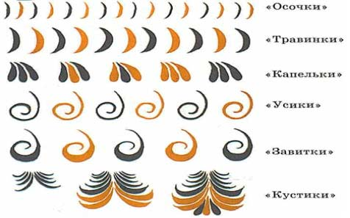

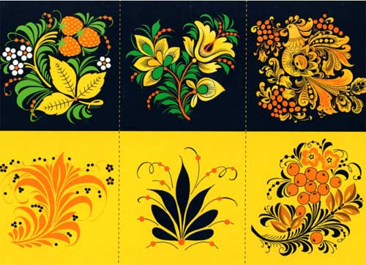

Примеры стилизации растений.



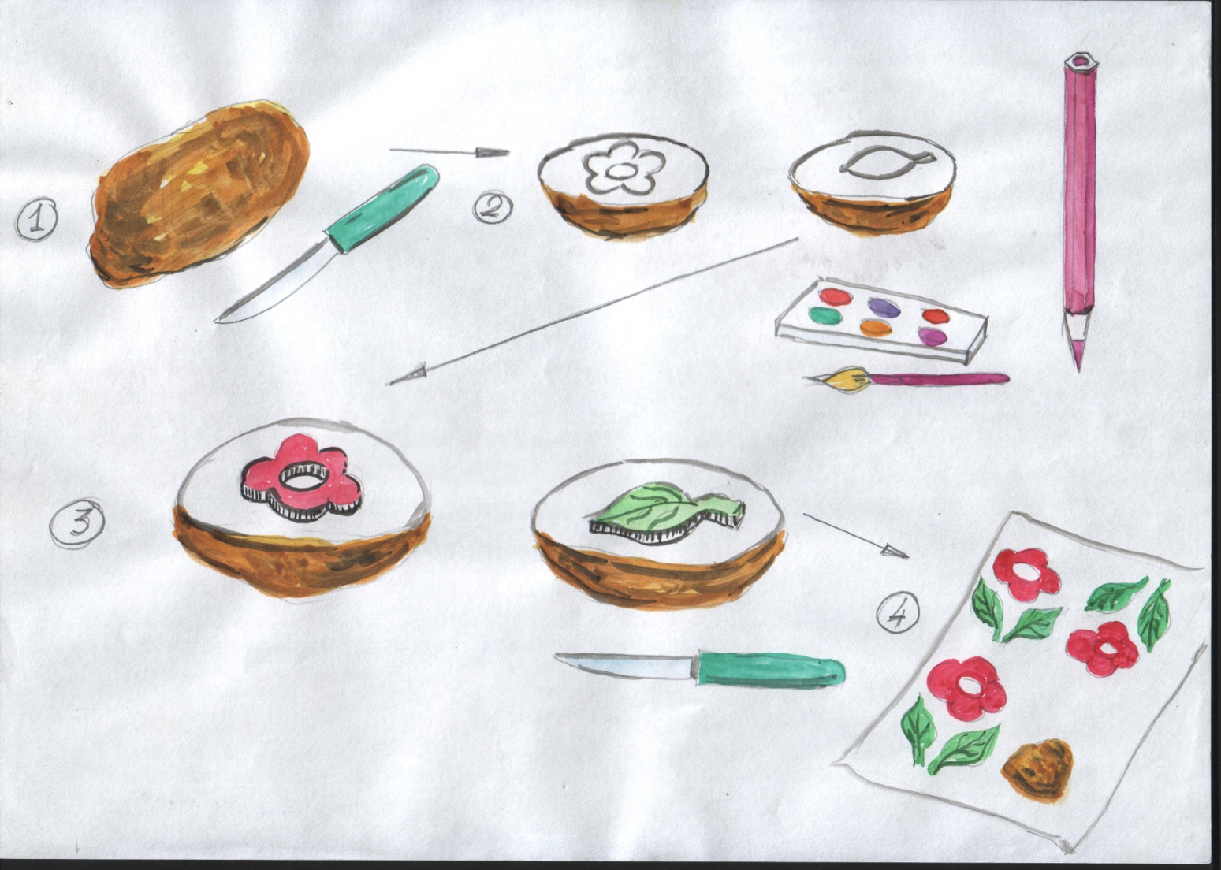Алгоритм выполнения штампа из картофеля